ГОРОДСКОЕ МЕТОДИЧЕСКОЕ ОБЪЕДИНЕНИЕ
Музыкальных руководителей МДОУ КГО
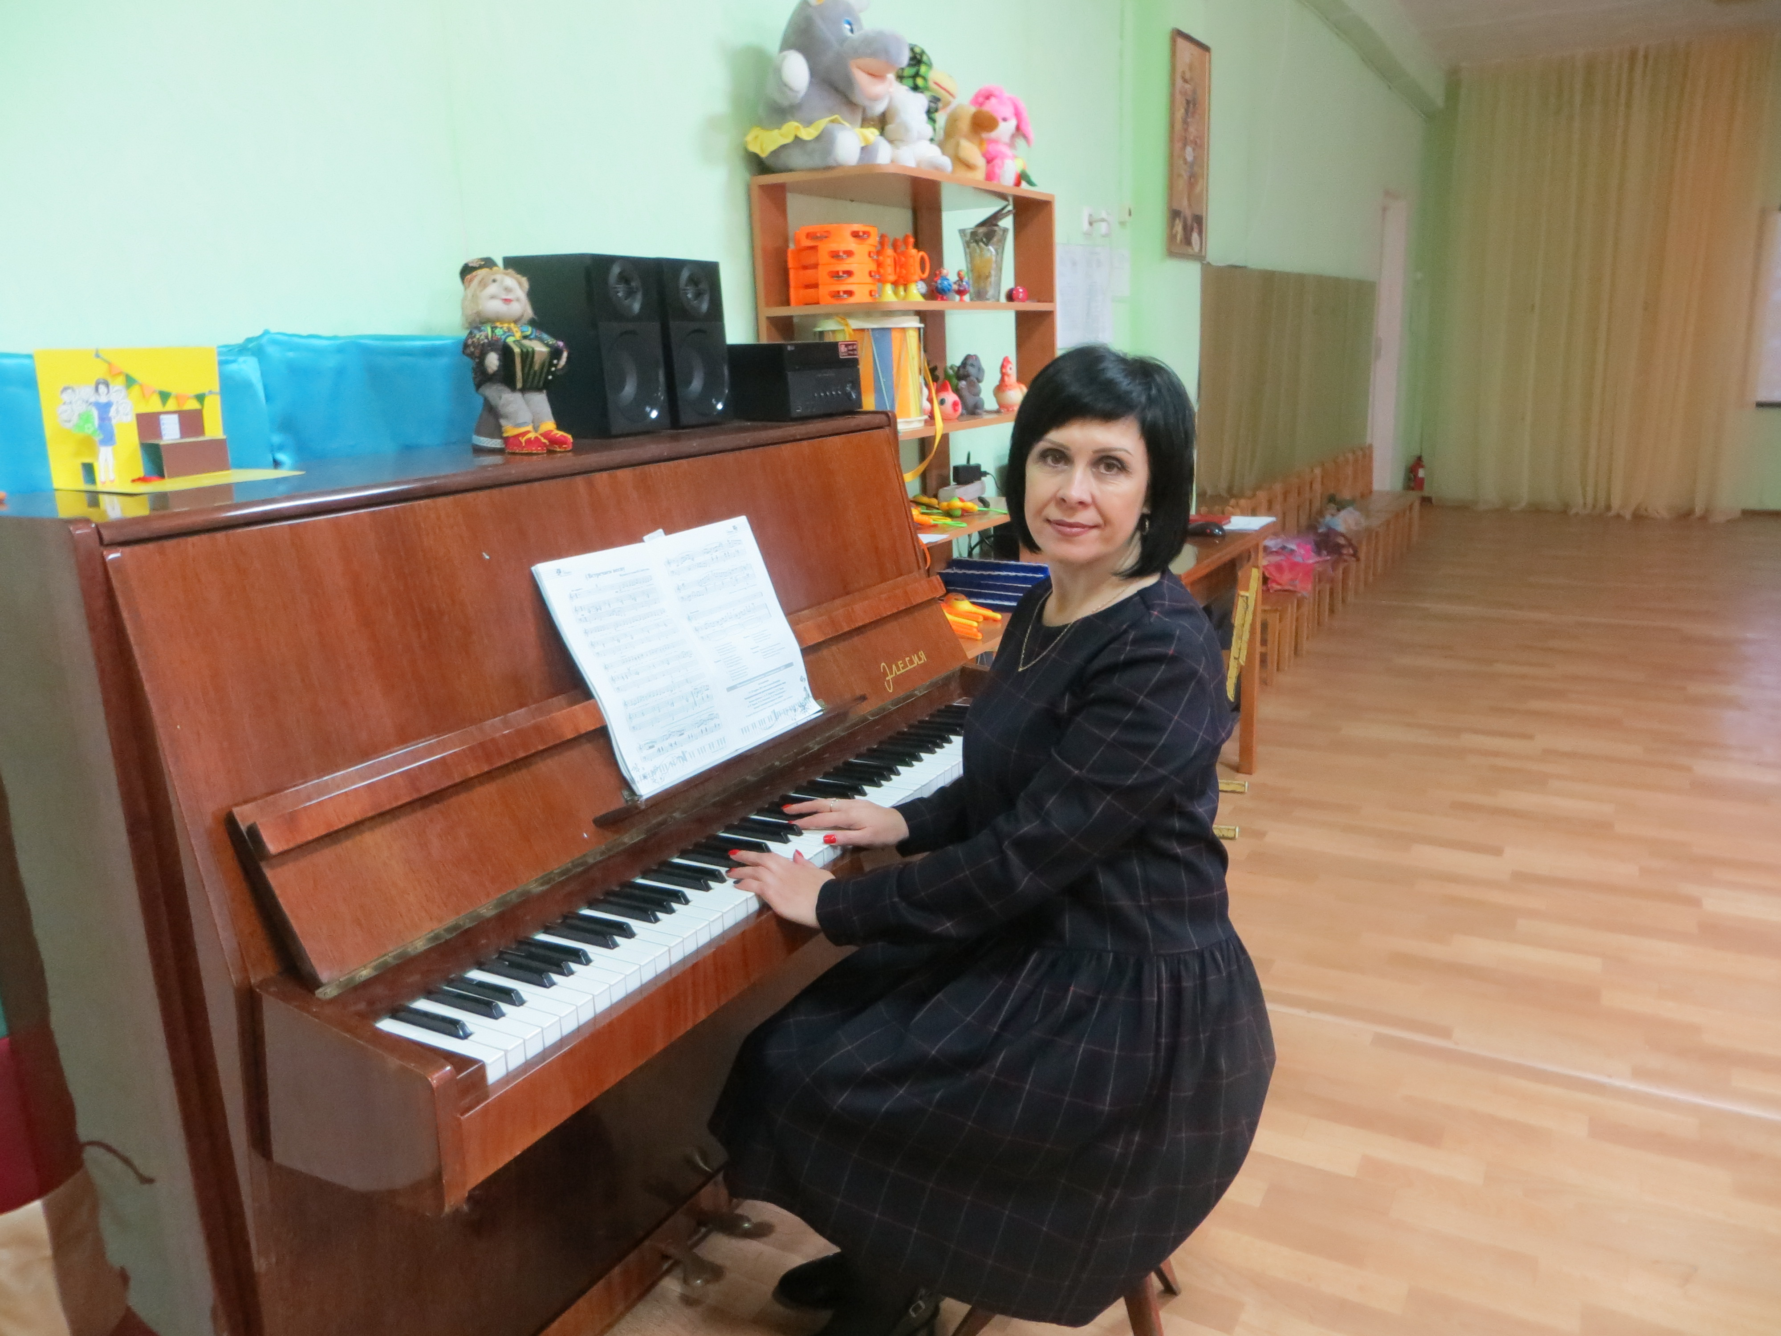
Руководитель ГМО: Юнусова Ольга Евгеньевна
Должность: музыкальный руководитель
Место работы: МДОУ «ЦРР – д/с «Улыбка»
Контакты: тел 6-09-99, olga_iunusova.muz@mail.ru
Цель: Городское методическое объединение создано с целью
повышения квалификации и уровня профессионального мастерства музыкальных руководителей ДОО.
_______________________________________________________________
Тема года: «Экспериментальная деятельность по музыке в ДОУ»

Цель: повышение профессионализма педагогов по обозначенной теме, трансляция, обсуждение инновационного опыта.
Задачи:
Общие
1.Уточнить и систематизировать знания педагогов по проведению экспериментирования, как метода музыкального воспитания и развития дошкольников.

2.Повысить профессиональную компетентность педагогов по использованию метода экспериментирования, поисковой деятельности детей в условиях ФГОС ДО.

3.Формирование мотивации педагогов на использование в своей практической деятельности предложенного методического материала, на поиск собственных идей и решений.
4. Поддержать интерес педагогов к дальнейшему изучению данной темы.

Текущие
1. Координация музыкально – педагогической деятельности музыкальных руководителей.
2. Развитие сотрудничества между музыкальными руководителями.
3. Освещение работы ГМО на сайте УО, в СМИ.
Перспективные Пополнение портфолио ГМО
План работы ГМО
музыкальных руководителей ДОО КГО
2019 – 2020 учебный год

№ | Месяц | Название мероприятия | Форма | Ответственный
1. | Сентябрь | 1.Перспективы деятельности ГМО на 2019 – 2020 учебный год:  - Согласование и утверждение плана работы ГМО на 2019 – 2020 учебный год.  - -Обсуждение вопросов содержания, организационных форм, мест проведения плановых мероприятий ГМО в рамках обозначенной темы.  -Деловая игра ««Креативность – как один из компонентов профессиональной компетентности современного педагога ДОУ».  2.Заседание оргкомитета по подготовке конкурса чтецов | Организационное совещание | Юнусова О.Е.,  руководитель  ГМО  Члены оргкомитета
2. | Октябрь | -«Музыкальная физика  как средство развития у дошкольников познавательной активности в ходе опытно-исследовательской музыкальной деятельности»  -Заседание оргкомитета по подготовке конкурса чтецов, «Фестиваля оркестров» | Мастер-класс | Исакова Т. А.,  МДОУ «Детский сад «Чебурашка»  Члены оргкомитета
3. | Ноябрь | «Капели звонкие стихов»  -Заседание оргкомитета по подготовке конкурса  «Музыкальный Олимп» «Фестиваля оркестров» | Конкурс  чтецов | Оргкомитет, музыкальные руководители ДОУ  Члены оргкомитета
4. | Декабрь | -«Детская экспериментальная лаборатория»  -«Критерии оценки качества музыкального воспитания в условиях ФГОС ДО»: стереотипы и реальность» | Совместная образовательная деятельность  Круглый стол | Голых Л. А.,  МДОУ «Детский сад «Ласточка»  Юнусова О. Е.,  МДОУ «ЦРР-д/с «Улыбка»
5. | Январь | «Музыкальный Олимп»  -Заседание оргкомитета по подготовке «Фестиваля оркестров» | Корпоративный конкурс среди музыкальных руководителей ДОУ | Юнусова О. Е.,  руководитель ГМО, члены оргкомитета  Члены оргкомитета
6. | Февраль | «Фестиваль оркестров» | Фестиваль | Юнусова О. Е.,  руководитель ГМО, музыкальные руководители ДОУ
7. | Март | -«Интегрированный подход по реализации образовательных задач в музыкально-художественной и досуговой деятельности детей в ДОУ в соответствии с ФГОС ДО.  - «Качканарские звездочки»  - Заседание оргкомитета по подготовке игры – викторины «Музыкальная шкатулка» | Семинар - практикум  Фестиваль – конкурс детского и юношеского творчества | Николаева И. А, Мельникова С. В., МДОУ «ЦРР-д/с «Росинка»  Члены оргкомитета
8. | Апрель | «Музыкальная шкатулка» | Игра – викторина | Члены оргкомитета, музыкальные руководители
9. | Май | «Салют, победа!» | Концерт для ветеранов педагогического труда | Музыкальные руководители ДОУ
10. | Июнь | Итоги работы ГМО за 2019-2020 учебный год:  - Подведение итогов работы ГМО за 2019-2020учебный год, анкетирование.  - Перспективы и направления работы на 2020-2021 уч/г. | Итоговое заседание ГМО | Юнусова О. Е.,  руководитель ГМО

Массовые мероприятия с детьми и родителями
№ | Тема мероприятия, уровень и форма проведения (КГО) | Месяц | Место проведения | Ответственный
1. | «Конкурс чтецов» | ноябрь | По согласованию с Качканарской городской библиотекой | Оргкомитет, музыкальные руководители
2. | Фестиваль – конкурс «Качканарские звездочки» | март | По согласованию с оргкомитетом фестиваля МУ «ДДТ» | Музыкальные руководители
3. | Игра – викторина «Музыкальная шкатулка | апрель | По согласованию с руководителями МДОУ | Оргкомитет, музыкальные руководители
4. | «Фестиваль оркестров» | февраль | По согласованию с руководителями МДОУ | Оргкомитет, музыкальные руководители

Методическая работа
№ | Форма | Время | Ответственный
1. | Разработка Положения, сценария конкурса чтецов «Капели звонкие стихов» | сентябрь, октябрь | Руководитель ГМО, члены оргкомитета
2. | Разработка Положения, сценария «Фестиваль оркестров», корпоративного конкурса среди музыкальных руководителей «Музыкальный Олимп» | ноябрь | Руководитель ГМО, члены оргкомитета
3. | Разработка Положения, сценария «Фестиваль оркестров», корпоративного конкурса среди музыкальных руководителей «Музыкальный Олимп» | декабрь, январь | Руководитель ГМО, члены оргкомитета
4. | Разработка Положения, сценария творческой познавательной игры-викторины «Музыкальная шкатулка» | март-апрель | Руководитель ГМО, члены оргкомитета

Информационно – аналитическая и исследовательская деятельность
№ | Наименование | Месяц | Ответственный
1. | Формирование банка данных о м/р ДОО | Сентябрь | Юнусова О. Е.  руководитель ГМО,  актив ГМО
2. | Доклад «Опытно-экспериментальная деятельность дошкольников  на музыкальных занятиях в ДОУ»  -Деловая игра с элементами тренинга «Креативность – как один из компонентов профессиональной компетентности современного педагога ДОУ» | Сентябрь | Юнусова О. Е.  руководитель ГМО
3. | Подготовка «Анализа работы ГМО за 2019 – 2020 уч.г.» | Май | Юнусова О. Е.  руководитель ГМО

Консалтинговая деятельность
№ | Наименование | Месяц, форма | Ответственный
1. | Адресные консультации по мере требования | По запросам.  Консультации | Юнусова О. Е.  руководитель ГМО,  актив ГМО
2. | Оргкомитеты:  - конкурс чтецов «Капели звонкие стихов»;  -корпоративный конкурс среди музыкальных руководителей «Музыкальный Олимп»;  - игра – викторина «Музыкальная шкатулка»;  -«Фестиваль оркестров». | Сентябрь, октябрь, январь, февраль, март.  Заседания | Юнусова О. Е.  руководитель ГМО, члены оргкомитетов
3. | Подготовка «Анализа работы ГМО за 2019 – 2020 уч.г.» | Май | Юнусова О. Е.  руководитель ГМО

Список
музыкальных руководителей ДОУ КГО

1. Ахмадеева Рамзия Файзулхаковна
2. Афанасьева Татьяна Владимировна
3. Глазунова Марина Борисовна
4. Голых Лариса Анатольевна
5. Жиделева Наталия Васильевна
6. Исакова Татьяна Анатольевна
7. Кожевникова Наталия Борисовна
8. Койнова Марина Леонидовна
9. Кучерявая Светлана Валентиновна
10. Малкова Ольга Анатольевна
11. Мельникова Светлана Викторовна
12. Николаева Ирина Александровна
13. Перевалова Людмила Сергеевна
14. Перевощикова Надежда Николаевна
15. Хакимова Светлана Владимировна
16. Хафизова Лариса Михайловна
17. Шувалова Наталия Анатольевна
18. Цед Алина Радиковна
19. Юнусова Ольга Евгеньевна

